Leserkontakt: | Pressekontakt:
congatec AG | SAMS Network
Christian Eder | Michael Hennen
Telefon: +49-991-2700-0 | Telefon: +49-2405-4526720
info@congatec.com  www.congatec.com | info@sams-network.com  www.sams-network.com

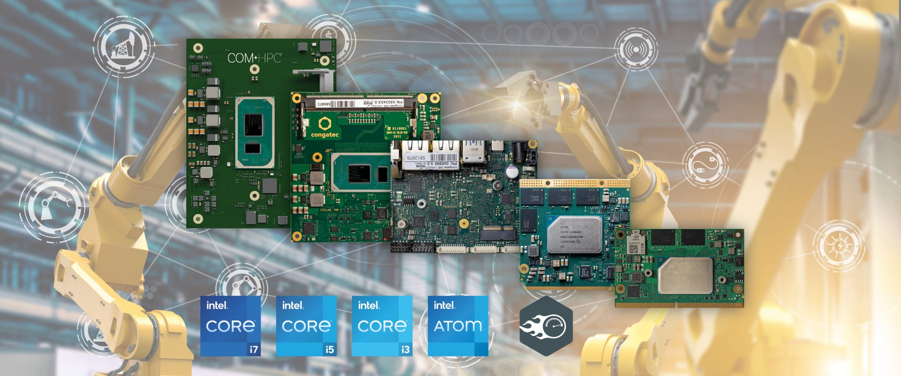
Text und Foto verfügbar: https://www.congatec.com/de/congatec/pressemitteilungen.html

Pressemitteilung

congatec stellt neue Plattformen für taktile Internetanwendungen vor

Echtzeitbetrieb über Breitband

Deggendorf, 10. November 2020 * * * congatec – ein führender Anbieter von Embedded- und Edge-Computing-Technologie – stellt neue applikationsfertige Plattformen für taktile Internet-Anwendungen über öffentliche Breitband- sowie private IP-Netzwerke vor. Sie unterstützen Time-Sensitive Networking (TSN) in Kombination mit der neuen Intel Time Coordinated Computing (Intel TCC) Technologie, die den TSN Ethernet Standard auf Basis der neuesten Intel IP Technologie ergänzt. Ziel ist es, die Latenzzeit zu reduzieren und den Jitter in echtzeitsynchronisierten Prozessen zu minimieren. Die Demo-Plattformen ermöglichen taktile Internet-Anwendungen auf Basis offener Internet-Standards und ebnen damit schlussendlich den Weg für IP-basierte Echtzeit-Kommunikations- und Echtzeit-Steuerungsinfrastrukturen. Solche Plattformen eignen sich vor allem für die Digitalisierung in Prozessindustrien, kritischen Infrastrukturen und Industrie 4.0-Umgebungen, haben aber auch das Potenzial, sich disruptiv auf proprietäre industrielle Ethernet- und Feldbus-Konfigurationen auszuwirken. Der Hauptvorteil besteht darin, dass offene Standard-IP-Protokolle über alle Schichten der Automatisierungspyramide hinweg genutzt werden können, um in Echtzeit zu kommunizieren – vom höchsten Level der Operator-Dashboards bis hinunter zu einem einzelnen I/O-Punkt, der mit dem IIoT verbunden ist, sowie von einem einzelnen Sensor bis zum Akteur.

Die einsatzbereiten Plattformen basieren auf COM Express Type 6 Modulen mit entweder Intel Core Prozessoren der 11. Generation (Tiger Lake) oder Prozessoren der Intel Atom x6000E Serie (Elkhart Lake) und bieten Ethernet-Konnektivität mit TSN-Support über mehrere Gigabit Ethernet oder 2,5 GbE Ports. congatec unterstützt TSN-Funktionen schon seit geraumer Zeit und bietet bereits Entwicklungsplattformen an, die TSN synchronisierte Netzwerke mit Echtzeitsteuerung in virtuellen Maschinen (VMs) kombinieren. Neu sind die zusätzliche TCC-Unterstützung und zusätzliche Zeitstempelzähler (Time Stamp Counter / TSC) Funktionen, die die synchronisierte Ausführung von Operationen bis hinunter zu den I/Os in Echtzeit verwalten.

„TSN und TCC sind zwei sich ergänzende Technologien für die Echtzeit-Kommunikation over IP. Während TSN die verschiedenen Akteure – ähnlich wie der Dirigent und sein Orchester – durch die Einstellung der Netzwerkzeit orchestriert, sorgt die TCC-Technologie dafür, dass die verschiedenen Akteure ihre Operationen genau dann ausführen, wenn sie es sollen“, erklärt Martin Danzer, Director Product Management bei congatec. „Der Einsatz von Echtzeit-Hypervisor-Technologie von Real-Time Systems (RTS) stellt sicher, dass diese Prozesse nicht durch andere Funktionen wie GUI, KI oder Firewall oder andere parallel laufende Prozesse gestört werden können. Der Vorteil besteht darin, dass OEMs ihre Anwendungen auf nur einem einzigen System konsolidieren können, sodass letztlich industrieller Echtzeit-Fog- oder Edge-Server entstehen.“

Das Featureset im Detail
Die unmittelbar einsatzfertigen Plattformen für taktile Internetanwendungen basieren auf congatec's TSN Demosystem, das der IEEE 1588 Precision Time Protocol Spezifikation entspricht, um die Echtzeitfähigkeit von Kommunikationsprotokollen höherer Schichten wie DDS oder OPC-UA sicherzustellen. Nun hat congatec die Unterstützung des TCC Protokolls für die brandneuen Intel Core Prozessoren der 11. Generation (Tiger Lake) und Intel Atom x6000E Prozessorserie (Elkhart Lake) hinzugefügt. Zur Demonstration der Fähigkeit, Fernsteuerungsbefehle in Echtzeit an verteilte I/Os zu senden, kann die auf dem Intel Ethernet Controller I225 basierende Demo-Plattform sogar die Echtzeit-Steuerlogik des congatec Workload Consolidation Sets einbinden und den Aktuator, der bisher in Echtzeit lokal angesteuert wurde, über Ethernet steuern.

* * *
Über congatec
congatec ist ein stark wachsendes Technologieunternehmen mit Fokus auf Embedded- und Edge-Computing-Produkte. Die leistungsstarken Computermodule werden in einer Vielzahl von Systemanwendungen und Geräten in der industriellen Automatisierung, der Medizintechnik, dem Transportwesen, der Telekommunikation und vielen anderen Branchen eingesetzt. Unterstützt vom Mehrheitsaktionär DBAG Fund VIII, einem deutschen Mittelstandsfonds mit Fokus auf wachsende Industrieunternehmen, verfügt congatec über die Finanzierungs- und M&A Erfahrung, um diese expandierenden Marktchancen zu nutzen. Im Segment Computer-on-Module ist congatec globaler Marktführer mit einer exzellenten Kundenbasis von Start-ups bis zu internationalen Blue-Chip-Unternehmen. Das 2004 gegründete Unternehmen mit Sitz in Deggendorf erwirtschaftete 2019 einen Umsatz in Höhe von 126 Mio. US Dollar. Weitere Informationen finden Sie unter www.congatec.de oder bei LinkedIn, Twitter und YouTube.

Intel, Core und Celeron sind Handelsmarken oder eingetragene Warenzeichen der Intel Corporation in den USA und anderen Ländern.

